ACTIVIDAD 14

*Selección de IPs y enrutamiento estático*

Wuke Zhang 1-ASIR

Se pretende montar una instalación de red con la siguiente topología:

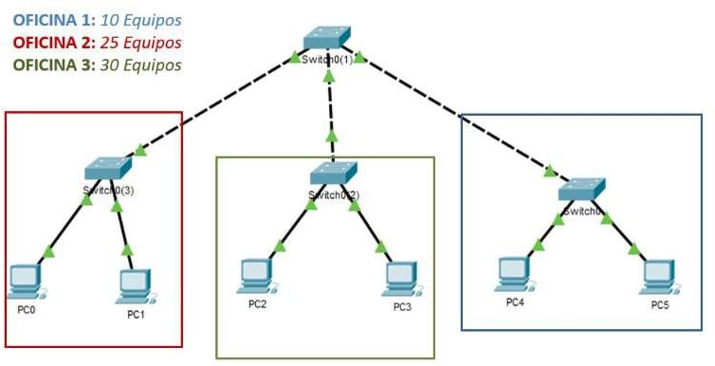

Indice:

Portada 1

Indice 2

Introduccion 3

Resolucion 4

Conclusion 5

Bibliografia 6

Se pide:

* **Elegir la IP que mejor se adapte a las circunstancias de forma que se desperdicien la menor cantidad de IPs utilizando una máscara adaptada.**
* **Dentro de la red (OFICINA 1), si es posible, añadir otra red para añadir 10 hosts.**
* Oficina 1: podemos usar una IP 192.168.1.1 de clase C y como necesitamos 10 redes para host necesitaremos una mascára 255.255.255.240(28bits) porque 11111111.11111111.11111111.11110000 y los últimos 4 bits son para host, asi que esto nos da un total de 2^4=16 direcciones de host posibles en cada subred y asi desperdiciamos la menor cantidad de bits posibles ya que con 3 no nos da 2^3=8.
* Oficina 1 + otra red de 10 host : podemos empezar por la IP 192.168.2.1 de clase C y seria una red independiente en la misma oficina.

-Oficina 2: podríamos elegir una IP del rango disponible y como es para 25 equipos podemos elegir una IP que empiece por 192.168.3.1 y termine en 192.168.3.26 y la máscara si cambiaría a una de (27bits) 255.255.255.224 porque necesitamos 25 direcciones de host posibles por lo tanto 11111111.11111111.11111111.11100000 y seria 2^5=32 direcciones de host posibles en cada subred.

Oficina 3: podríamos elegir una IP del rango disponible y como es para 30 equipos podemos elegir una IP que empiece por 192.168.4.1 y termine en 192.168.4.31 y la máscara seguiría a una de (27bits) 255.255.255.224 porque necesitamos 30 direcciones de host posibles por lo tanto 11111111.11111111.11111111.11100000 y seria 2^5=32 direcciones de host posibles en cada subred.